LP. č.:

# LOGICKÝ OBVOD S ČASOVAČI

Datum zadání:

Datum odevzdání:

**Zadání:** Navrhněte program řízení výstupních prvků dle stavového (časového, krokového) diagramu – vstup TL, výstupy VS1 a VS2.

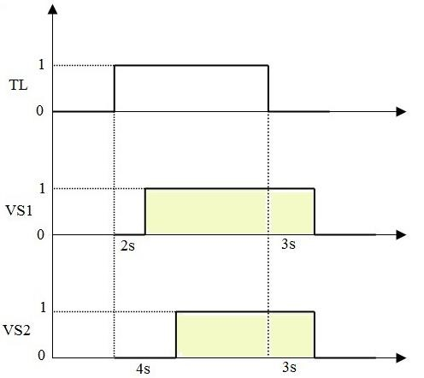

**Zpracujte:**

* Slovní vyjádření zobrazené logické funkce.
* Stavovou pravdivostní tabulku.
* Program v jazyce FBD pro PA SIEMENS a ověřte jej v režimu simulace.
* Odpovědi na otázky a) Jsou logické funkce řízení kombinační nebo sekvenční?

Svůj názor zdůvodněte!

b) Je logický obvod řízení synchronní či asynchronní? Proč?

1. **Slovní vyjádření zobrazené logické funkce**

Ppop

1. **Stavová pravdivostní tabulka**

|  |  |  |  |
| --- | --- | --- | --- |
| Situace | TL | ***VS1*** | ***VS2*** |
| Výchozí | 0 | ***0*** | ***0*** |
| Zapnutí TL | 1 | 1 | *1* |
| Vypnutí TL po 4s | 0 | 1 | 1 |
| atd. | … | … | ***…*** |

1. **Program v jazyce FBD pro PA SIEMENS** (doplnit druh bloku a propojení)

1. **Odpovědi na otázky**

a) kombinační

## b) asynchronní

*STR, SŠTE Brno 2*